附件 1

津蓟高速公路宝坻温泉城互通立交改造工程

2标段施工招标网上开标方式告知书

（投标人名称）：受疫情影响，津蓟高速公路宝坻温泉城互通立交改造工程2标段施工招标将采用网上开标方式进行，现将有关事宜告知如下：
1.投标人如对（津蓟高速公路宝坻温泉城互通立交改造工程2标段）采用网上开标方式无异议，请于 2021年10月13日前将签字或盖章后的《网上开标方式确认函》（格式见附件）发送至 guoshengzhaobiao@126.com。
2.投标人将投标文件密封后快递至天津市国盛工程造价咨询有限公司（天津市南开区华苑产业园区桂苑路13号麦迪逊广场2楼2门302室） ，同时将投标文件密封照片和快递运单扫描件以附件形式发至（guoshengzhaobiao@126.com），邮件主题格式为“投标单位名称-项目标段名称-快递公司名称及运单号-快递寄出时间-标段名称”（例如：XX 公司-顺丰 1234567890-2021年 ** 月 ** 日上午 **时**分）。
3.投标文件递交截止时间为2021年10月13日上 午 9:30，以投标文件到达时间为准。逾期寄出或者不按照招标文件要求密封的投标文件，招标人将予以拒收。
4.（天津市国盛工程造价咨询有限公司）收到投标文件后，拍摄视频验证文件密封性、完好性，并贴封条封存至开标。验证视频及时发送至投标人邮箱确认。投标人将盖章或签字后的《投标文件送达密封情况确认函》（格式见附件）及时发至（guoshengzhaobiao@126.com）。
5.招标人收齐有效投标文件后确定开标时间、地点，并及时发送至投标人邮箱确认。
6.网上开标通过“基于腾讯会议的天津市公共资源交易远程开评标流程”进行，由招标人（代理机构）负责建立并指导投标人注册登录。开标时，由（天津市公路事业发展服务中心）、（天津高速公路集团有限公司）和所有投标人对所有投标文件封存情况进行确认，投标人上传提交《投标文件密封情况确认函》（格式见附件），确认无异议后进行开标、唱标。投标人通过视频对项目开标、唱标情况进行确认，上传提交《开标唱标情况确认函》（格式见附件），确认无异议后结束开标，进入评标过程。两阶段开标的项目，技术标和商务标均按照上述流程分别进行。开评标现场全程录音录像。
附件：1.《网上开标方式确认函》（格式）
2.《投标文件送达密封情况确认函》（格式）
3.《投标文件密封情况确认函》（格式）
4.《开标唱标情况确认函》（格式）
招 标 人（代 理 机 构）：（盖 章）
2021年9月23日
（联系人：安晓东；联系电话：15522963932）

附件 2

（项目标段名称）网上开标方式确认函

（招标人名称）： 我公司（单位）已收到贵公司（单位） 项目标段名称） 网上开标方式告知书》，对（项目标段名称）采用网上开标方式及要求无异议。我公司（单位）已知悉相关流程和风险，对违反相关流程要求造成的后果承担全部责任。

投标人：（盖章）
授权人：（签字）
2021 年 月 日

备注：本确认函盖章或签字均视为有效，授权委托人须与本标段投标授权委托人一致。

附件 3

（项目标段名称）投标文件

送达密封情况确认函

我公司（单位）已收到 （招标人名称） 关于我公司（单位）
（项目标段名称）投标文件密封性、完好性以及封条封存情况的视频文件，均无异议。

投标人：（盖章）
授权人：（签字）
2021年 月 日

备注：本确认函盖章或签字均视为有效，授权委托人须与本标段投标授权委托人一致。

附件4

（项目标段名称）投标文件密封情况确认函

我公司（单位）已查看（项目标段名称）开标现场所有投标文件封存密封情况，均符合招标文件要求，无异议。

投标单位（盖章）：
授权委托人（签字）：
2021年 月 日

备注：本确认函盖章或签字均视为有效，授权委托人须与本标段投标授权委托人一致。

附件 5

视频开评标流程指南

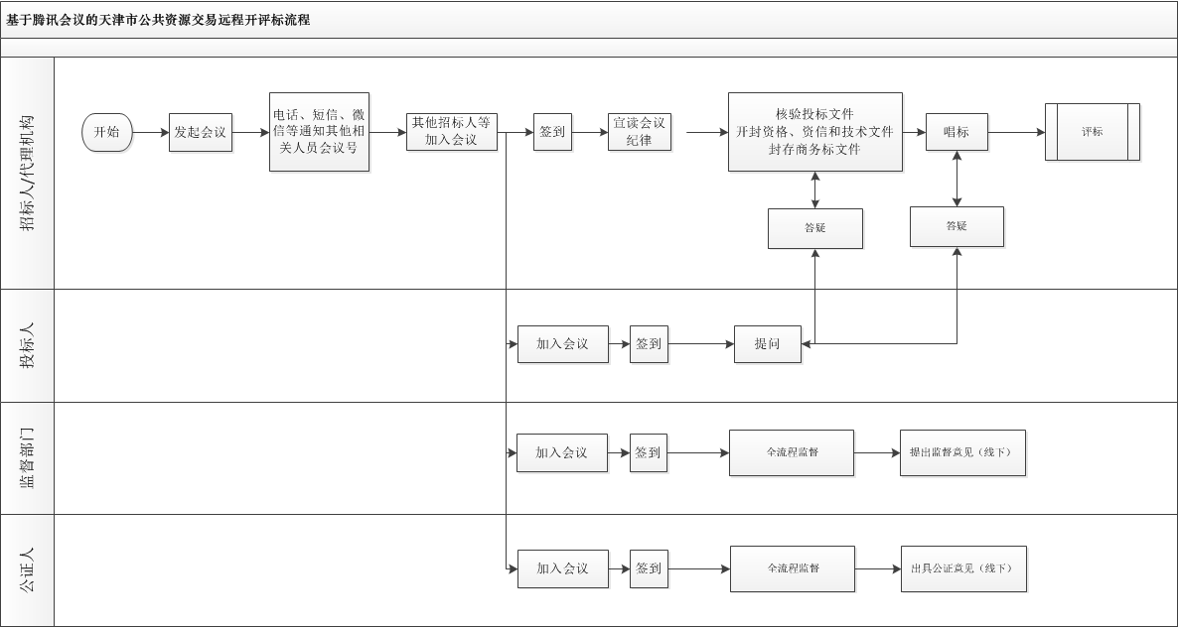
视频开评标流程

- 9 -

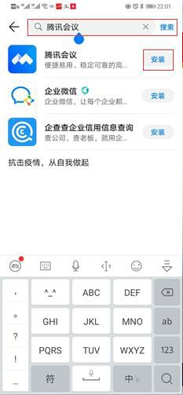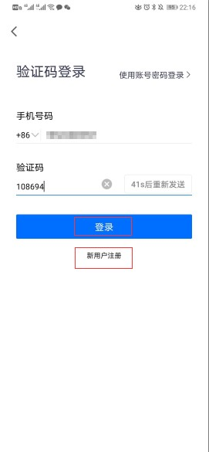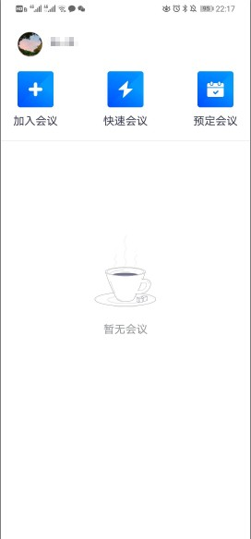
下载安装
注册登录
主界面
腾讯会议APP

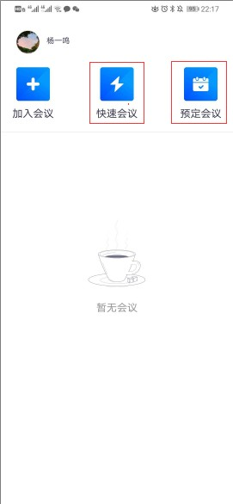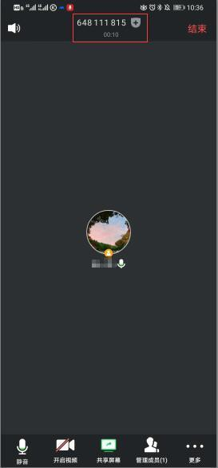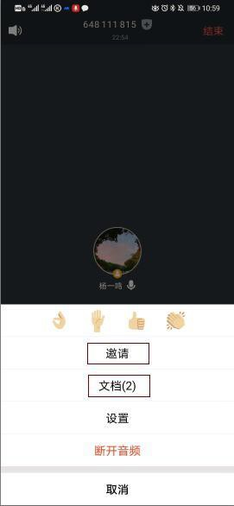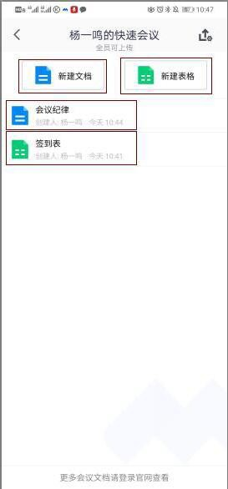
发起会议
通知相关
人员会议号
邀请成员
管理文档
预建文档
招标人/代理机构组织会议

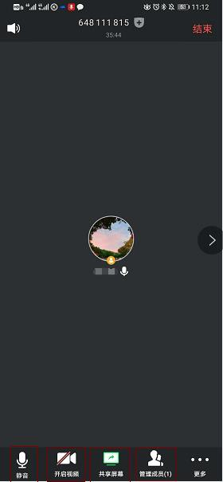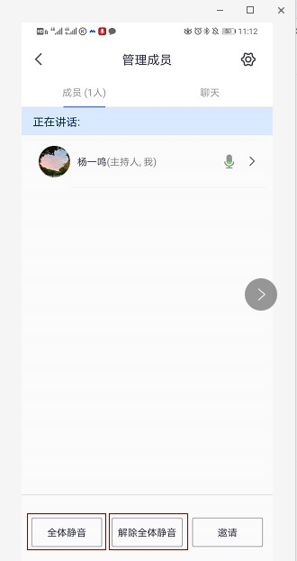
开放权限，全员
签到
宣读会议纪律
管理功能
提问答疑功能
招标人/代理机构组织会议

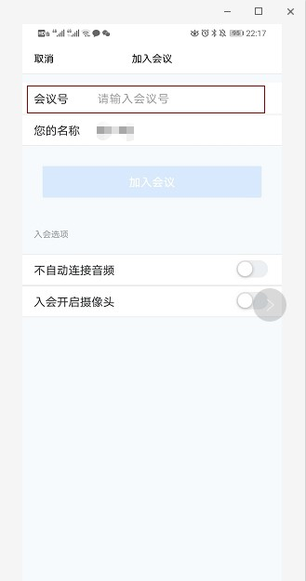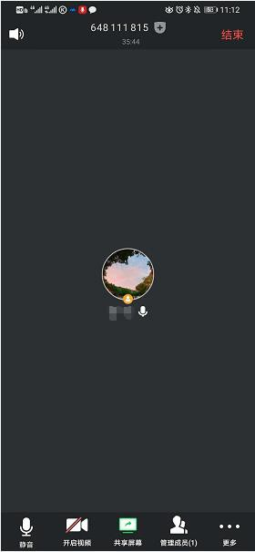
输入会议号
加入会议
通过实时视频互
动全程参与会议
投标人、监督部门等参与会议

附件 6

（项目标段名称）开标唱标情况确认函

我公司（单位）对 （项目标段名称）的开标唱标过程无异议。对我公司（单位）投标文件的唱标情况无异议。

投标单位（盖章）：
授权委托人（签字）：
2021年 月 日

